Разработка дизайн-проекта благоустройства Парка культуры и отдыха в МОГО «Ухта». Дизайн-проект нужен в уникальном для города стиле, но с учетом направленности на развитие и досуг молодежи и молодых семей с детьми, а также ориентирован на нефтегазовую промышленность (т.е. локации и арт-объекты должны отражать исторические аспекты разработки нефтегазовых месторождений на месте города, а также, деятельность градообразующих предприятий).

Пример того, что можно учесть в проекте:

Городские локации с арт-объектами и локациями для отдыха, досуга и развития.

Предлагаем варианты для локаций:

1. Древо семейных ценностей (район ЗАГСа). На листочках будут написаны традиционные семейные ценности, которые важны для каждой семьи.
2. Серия скамеек (в разных локациях города – можно будет переходить от одной скамейки к другой, изучая город).
Данные скамейки можно дополнить интересными фигурами, например, фигуркой волка, который отображает смысл скамейки (на 90-летие города фигура данного животного уже предлагалась для использования (информация взята из интернета))
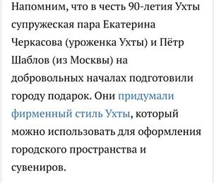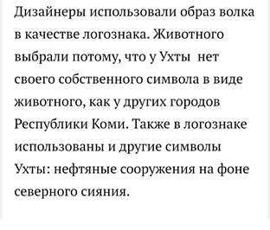

- скамейка для объятий;
- скамейка для нытья;
- скамейка для весёлой компании;
- скамейка для раздумий;
- скамейка для принятий решений;
- скамейка для маленьких пикников;
- скамейка для исполнения желаний;
- скамейка для счастливых встреч.
3. Серия небольших фигурок. Если мы отражаем нефтегазовую промышленность, тогда можно сделать фигурки нефтяников, изображающих реальную деятельность в данной профессии, в том числе, будущего специалиста, выпускника университета в конфедератке.
Пример фигурок (размещены в Калининграде):
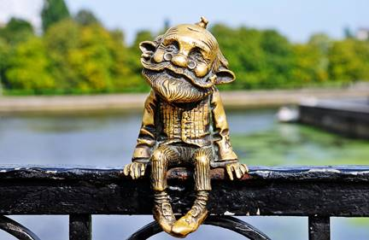
4. Указатели направлений:
- расстояния до городов Республики Коми;
- расстояния до значимых и интересных объектов города с небольшим емким содержанием
5. Скульптуры или арт-объекты в виде фигур:
- фигура нефтяника и нефтяной вышки;
- рамки для фото;
- скульптуры и арт-объекты, отражающие традиционные и семейные ценности (скульптура счастливой семьи, символ доброты, символ мужества, мать и дитя, матрешки, символ сердца, гнездо с аистами, ладошки, рукавички с коми-орнаментом, слово «Семья» (по принципу скамейки «Ухта» в парке КиО) и пр.)
6. Локации для семей и молодежи (с запретом на выгул домашних животных):
- зоны для отдыха, в том числе с семьей (наполнение для взрослых: скамейки, озеленение, столы для настольных игр и чаепития, книжные домики, зоны для пикника; наполнение для детей: качели, стены и приспособления для лазания, песочницы, домики для игр (размеров, чтобы поместились сами дети и для игрушек), сеть игровых дорог для машинок, зоны для игр с мячом и пр. спортивным инвентарем);
- зона для пикника (зоны, где можно походить босиком (актуальны дорожки из камней, дерева и других материалов), зоны, где можно разложить плед, а дети смогли бы ползать и играть (покрытие: трава и иные комфортные покрытия);
- скверы для отдыха и прогулок;
- озеленение зон отдыха и улиц.
Примеры городских локаций:
Необычное оформление городских лестниц. В Ухте неухоженные лестницы очень часто портят общий вид. На улице Ленина, проспекте Космонавтов (для примера). Детям иногда трудно подниматься по лестницам и для них это будет своего рода интерактив. + Арт объект для фотографирования. Что можно сделать?
1. Разрисовать. Использовать тексты классической и детской литературы.
2. Возможно, мотивационными фразами или изречения мыслителей по разным темам
Здесь вариантов может быть очень много. Можно делать с привязкой к определенной зоне, и она будет определять стилистику лестницы.
Разрисовать страшные крышки люков в городе. Использовать пешеходные дорожки для каких-либо интерактивов (игр, QR-кодов, и т.д.)
7. Оформление въезда в город со всех направлений. Использование указателей с QR-кодами. Установка арт-объекта.
